预付卡

预付卡
1）预付卡查询
- 手输查询
- 云端收银员权限控制是否允许手输 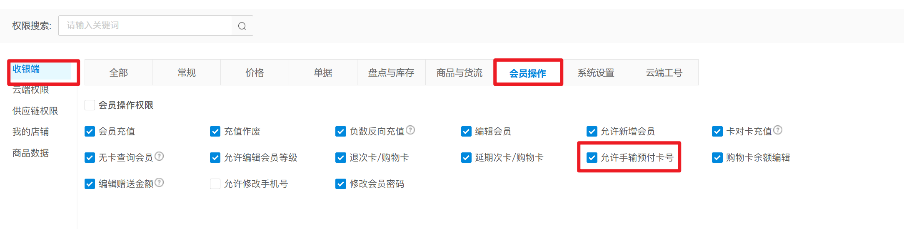
- 收银员权限【允许手输预付卡号】开启：输入框允许键盘输入，可手动输入卡号；
- 收银员权限【允许手输预付卡号】关闭：输入框禁止键盘输入，无法手动输入卡号；
- 有权限 & 单张模式：输入卡号，点击【搜索】；
- 预付卡已过期：查询失败，提示“该卡已过期”； 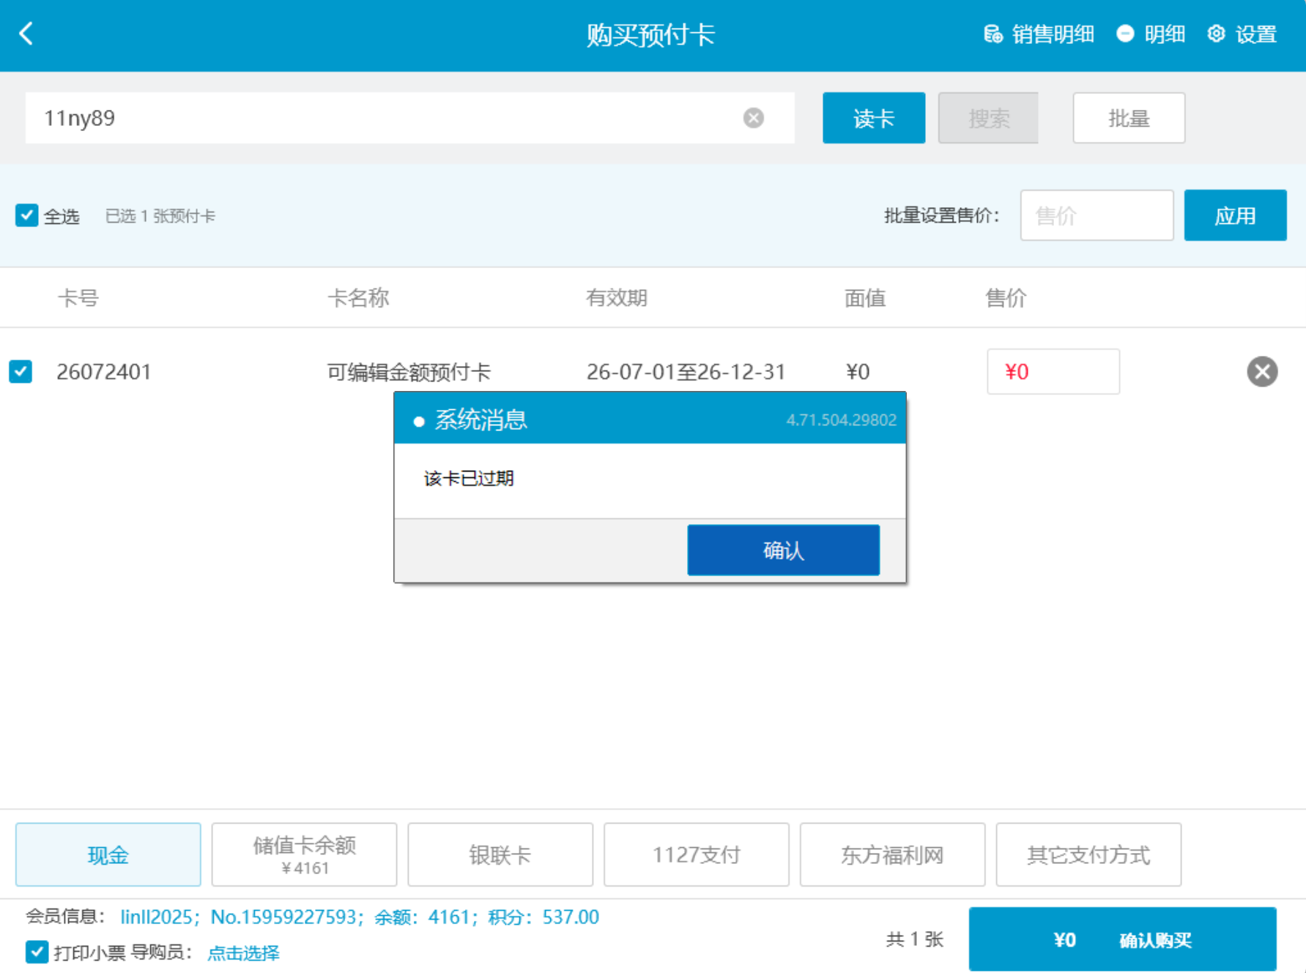
- 预付卡已销售：查询失败，提示“该卡已被激活，不可重复销售”； 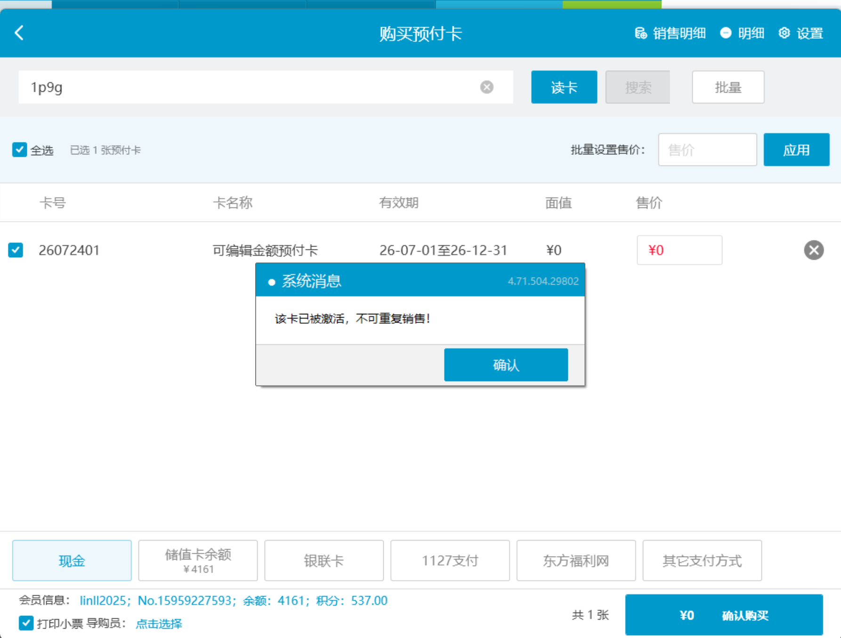
- 预付卡未过期 & 未销售：查询成功，加载显示卡号、卡名称、有效期、面值； 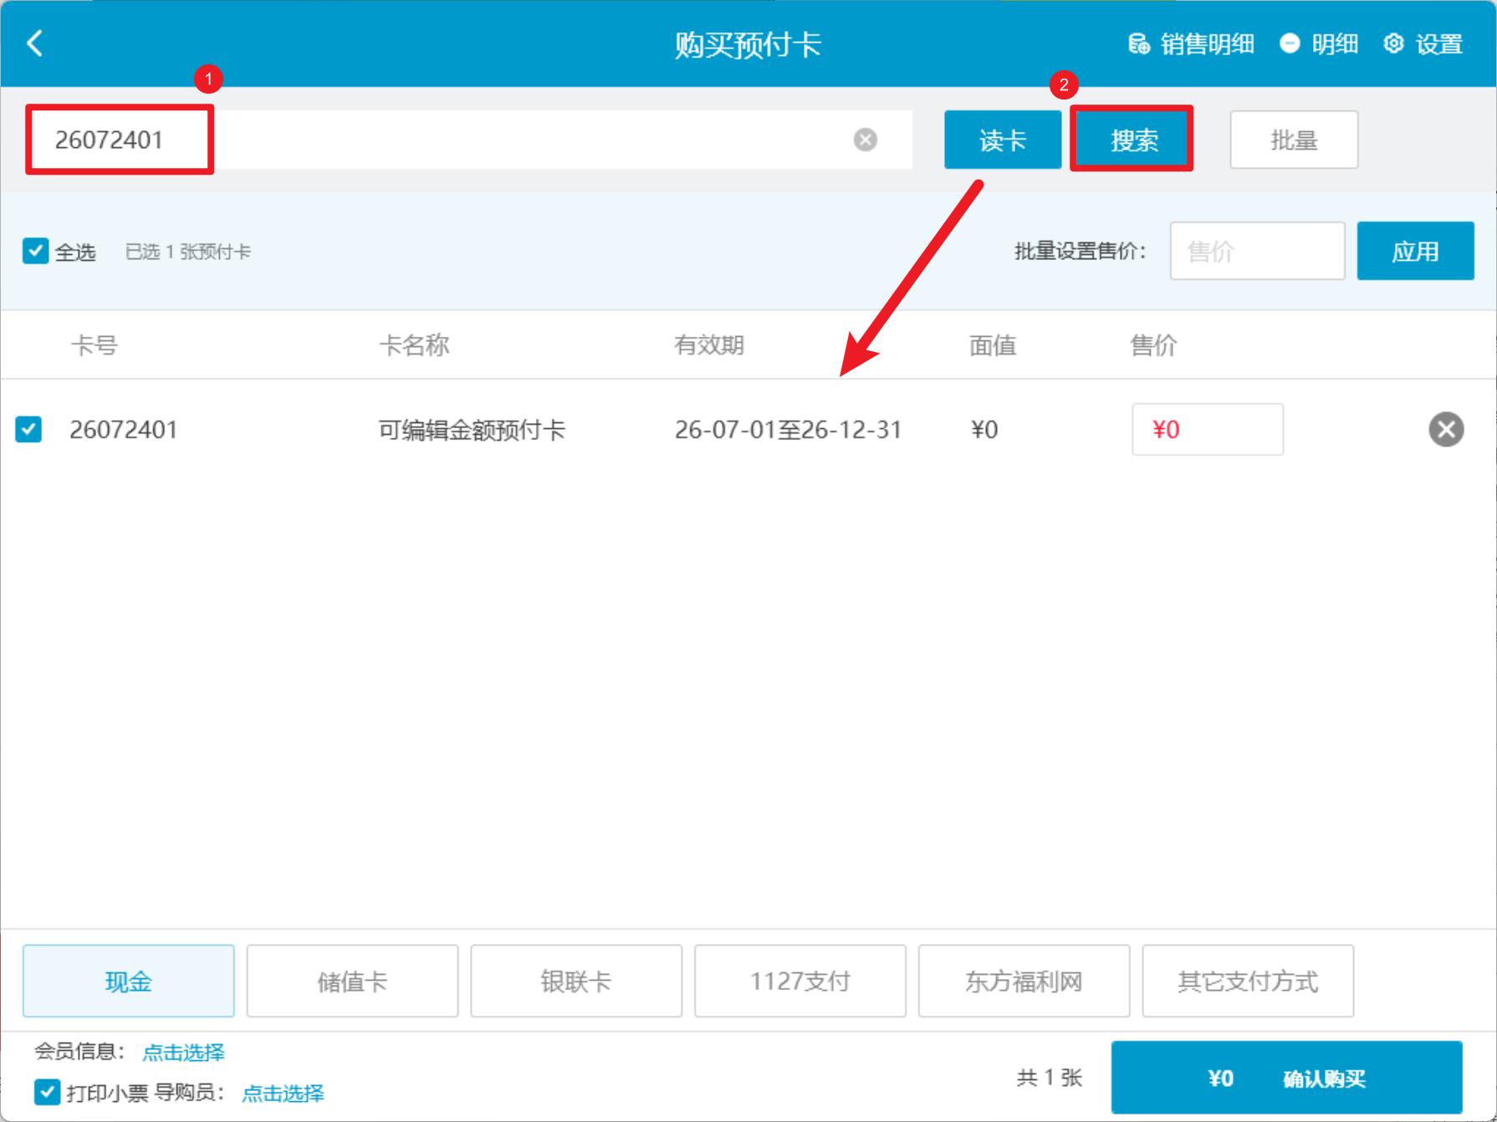
- 有权限 & 批量模式：点击【批量】，输入起始卡号，点击【搜索】；
- 预付卡已过期：查询失败，提示“批量查询不到预付卡”； 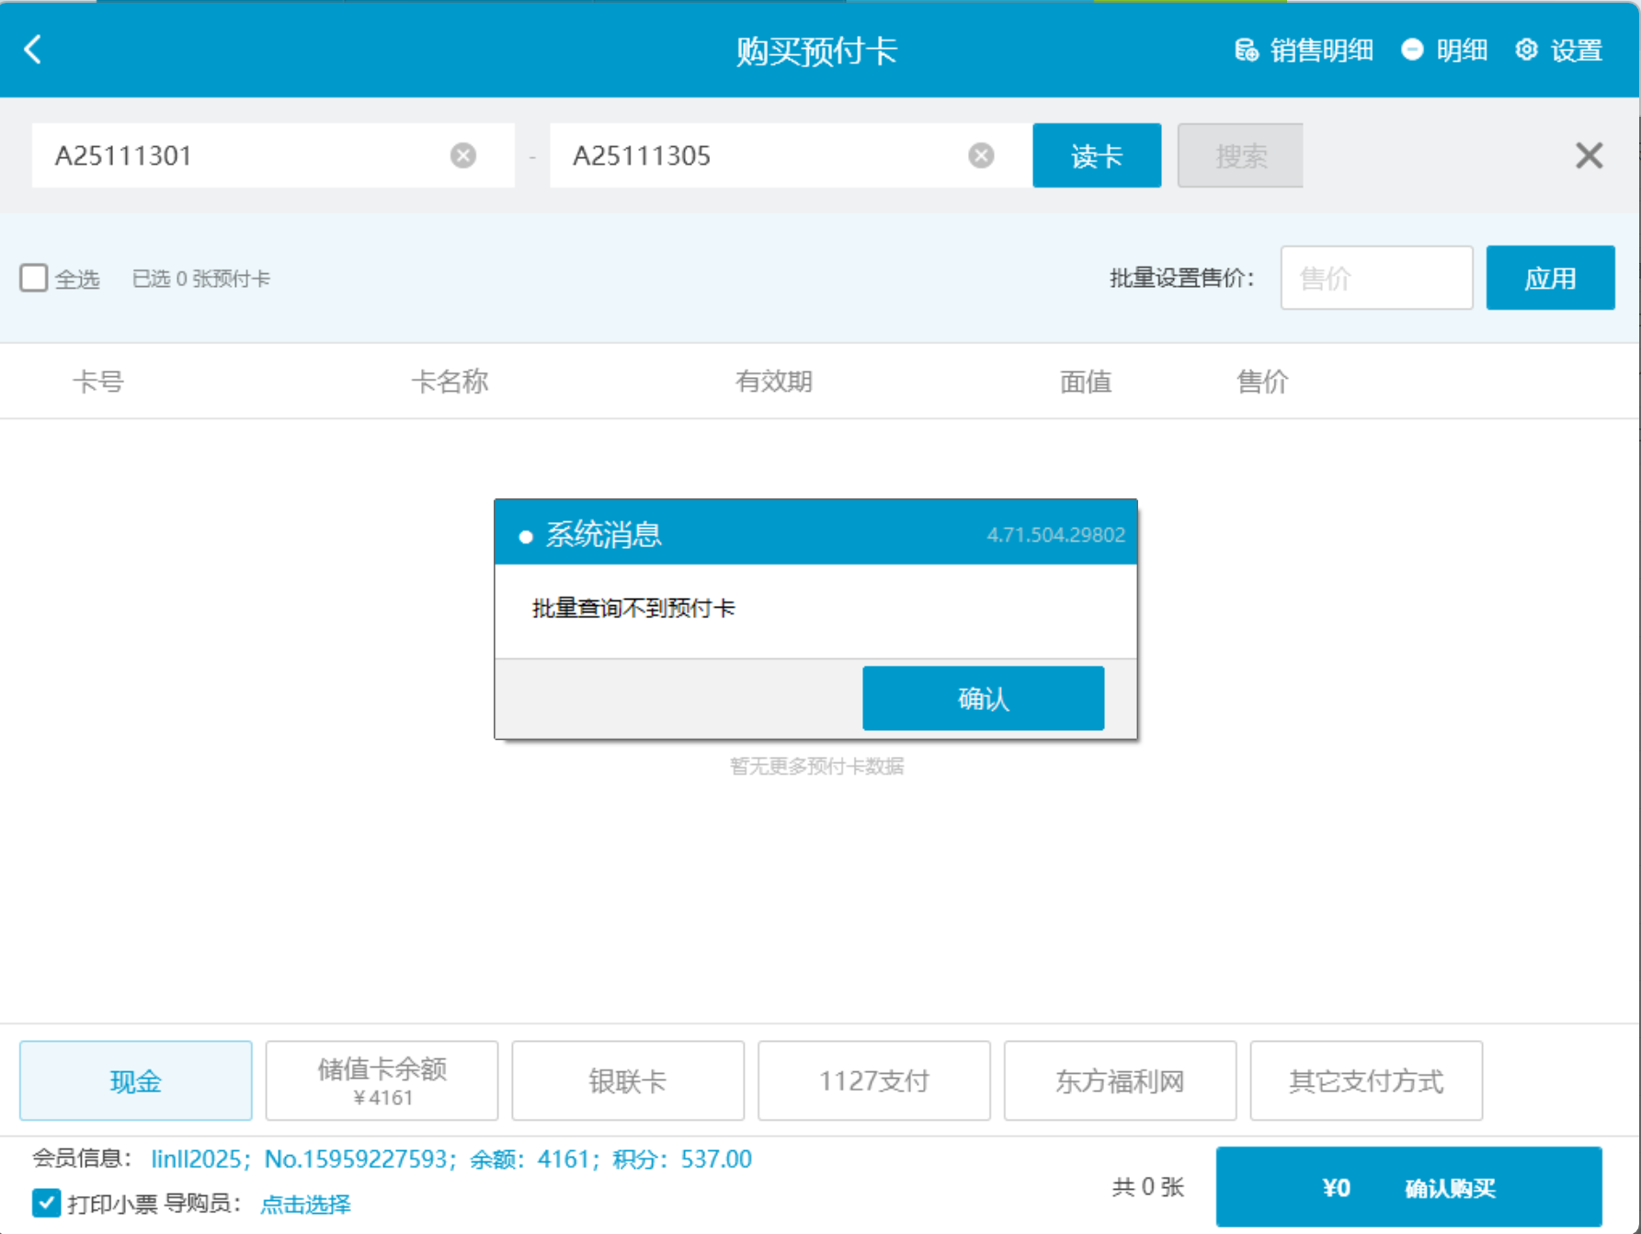
- 预付卡已销售：查询失败，提示“批量查询不到预付卡”；
- 预付卡未过期 & 未销售：查询成功，加载显示卡号、卡名称、有效期、面值； 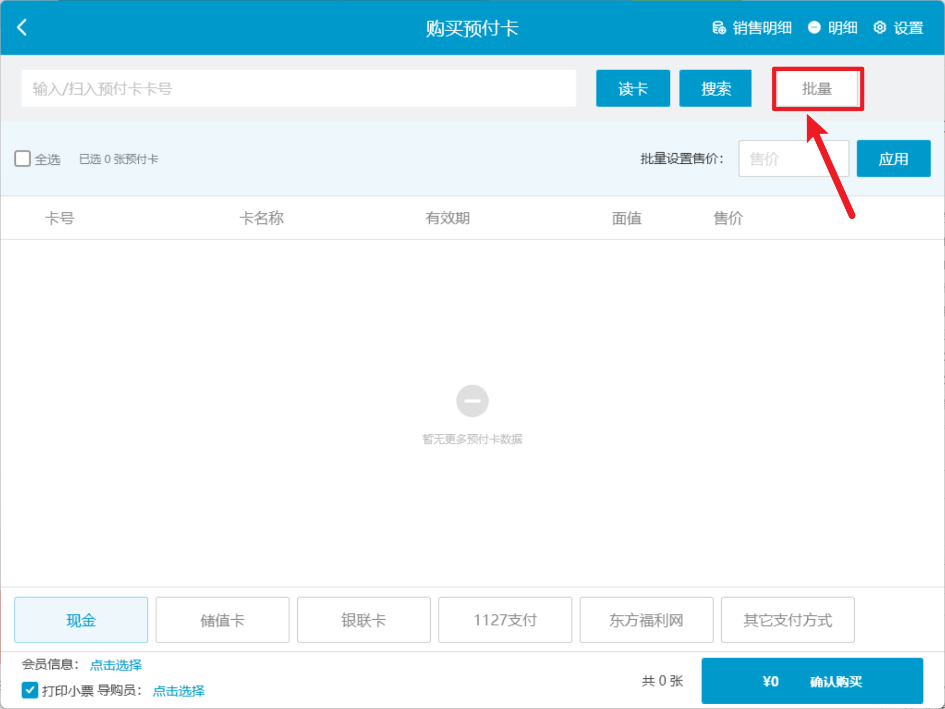
- 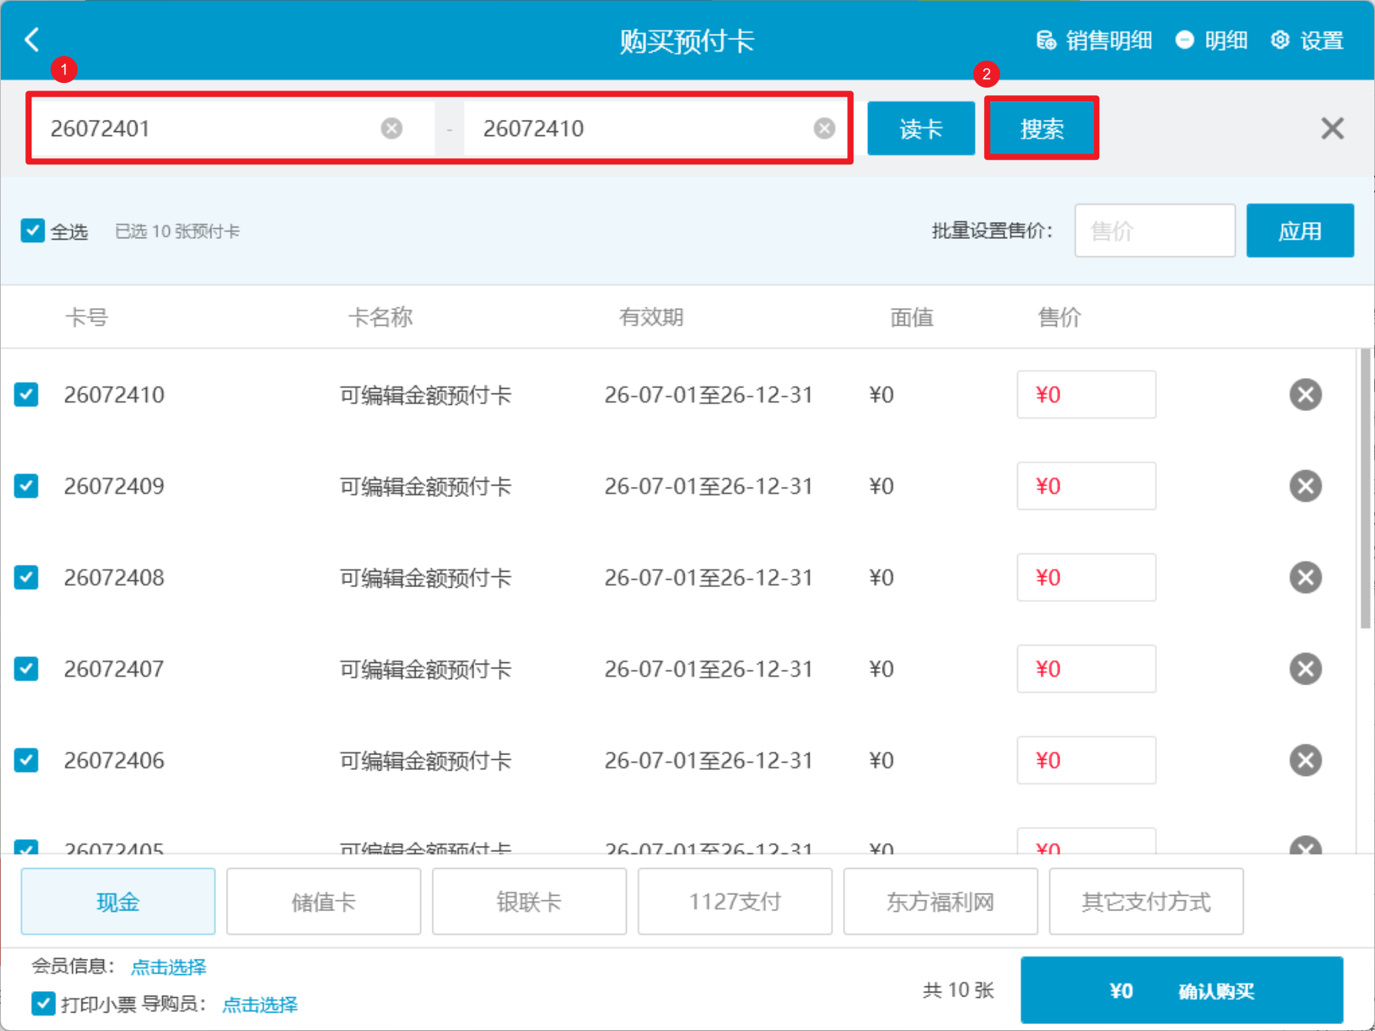
- 读卡查询
- 单张读卡
前置条件：配置读卡器 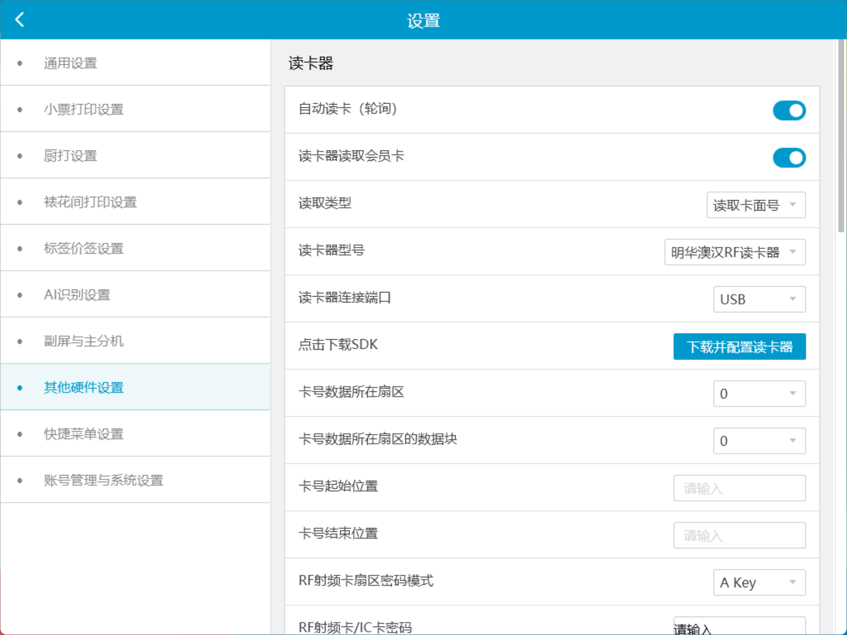
- 已配置读卡器：预付卡界面显示【读卡】按钮； 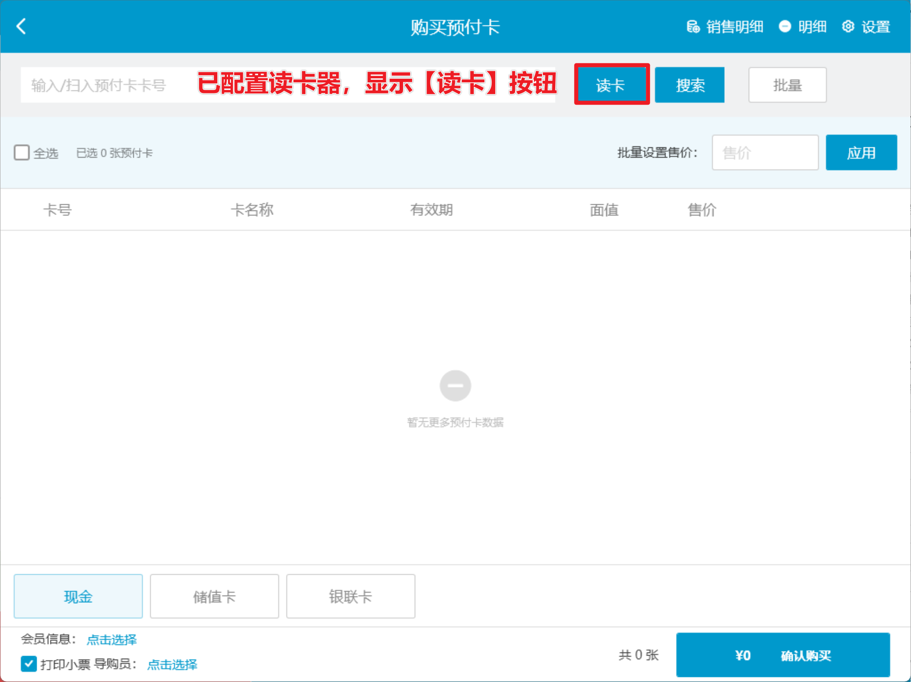
- 未配置读卡器：预付卡界面不显示【读卡】按钮； 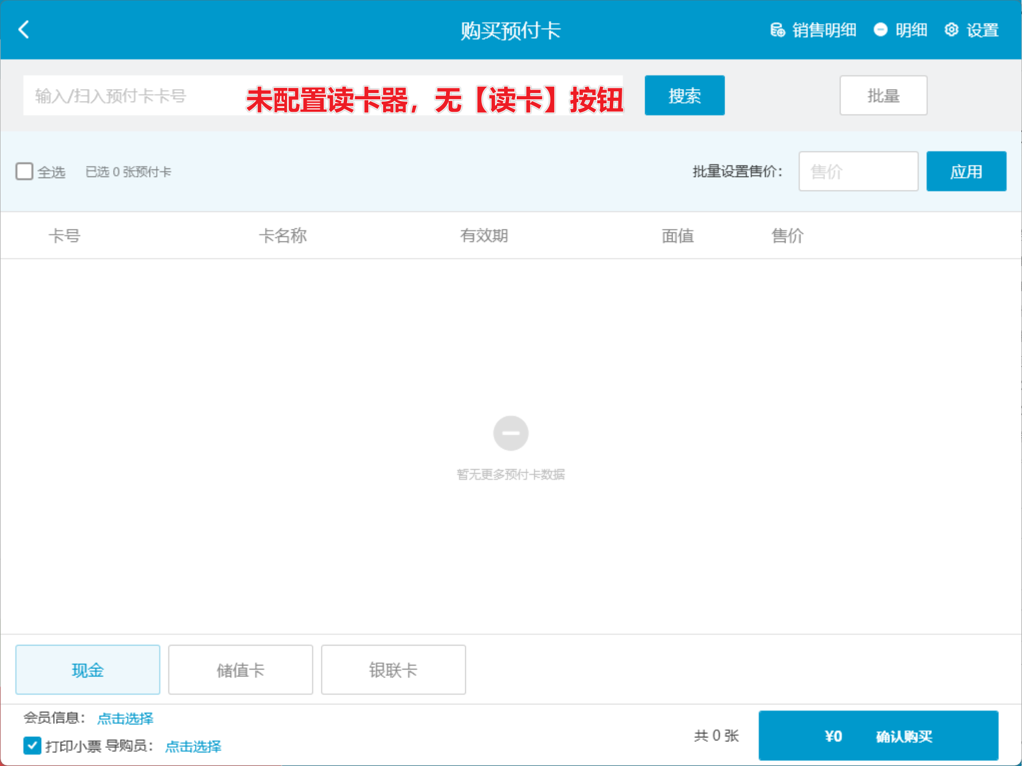
- 点击【读卡】
- 设备连接异常
- 读卡失败，提示“未能连接到设备，请确认连接是否正常，配置是否正确！”； 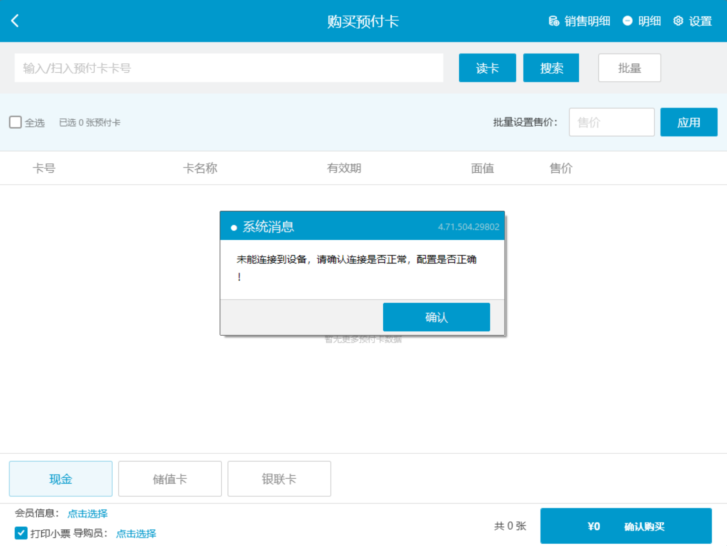
- 设备连接成功
- 预付卡未销售：读卡成功，自动填充卡号并加载卡名称、有效期、面值等数据。
- 预付卡已销售：读卡失败，提示 “该卡无效 / 已被购买”
- 批量读卡
- 交互逻辑：在批量售卡页面顶部搜索栏新增 “开启读卡 / 停止连读” 切换开关，开关状态默认关闭；开启后支持连续读取多张预付卡，自动批量添加至列表。
- 界面布局：
- 左侧：卡号输入框 + 终止卡号输入框 + 【搜索】按钮；
- 右侧：“停止读卡” 开关（开启时显示为蓝色选中状态，文案可切换为 “开启读卡 / 停止连读”）；
- 列表区：展示已读取的预付卡信息（卡号、卡名称、有效期、面值、售价），支持全选 / 批量设置售价。
- 异常处理：连续读卡失败不中断流程，仅弹出单条错误提示；重复读取同一张卡时提示 “该卡已添加至列表”。
- 操作流程：用户进入批量售卡页面 → 开启 “连续读卡” 开关 → 连续读取多张预付卡 → 卡号自动添加至列表 → 批量设置售价 → 选择支付方式 → 确认购买 → 完成交易 2）预付卡改价**（API未发布，后面再补充）**
- 单张改价
- 批量改价 3）预付卡支付方式
前置条件：
- 售后工具开启【所有支付方式支持配置可用业务】，开启后云端支付方式才能设置支付可用于【购买预付卡】； 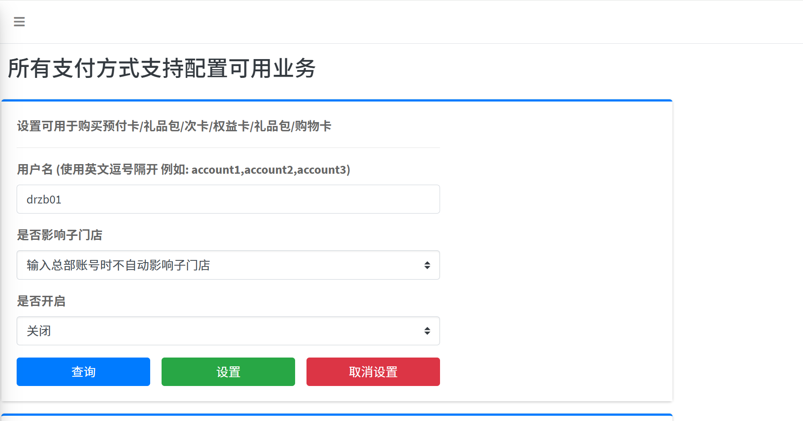
- 云端支付方式设置支付可用于【购买预付卡】； 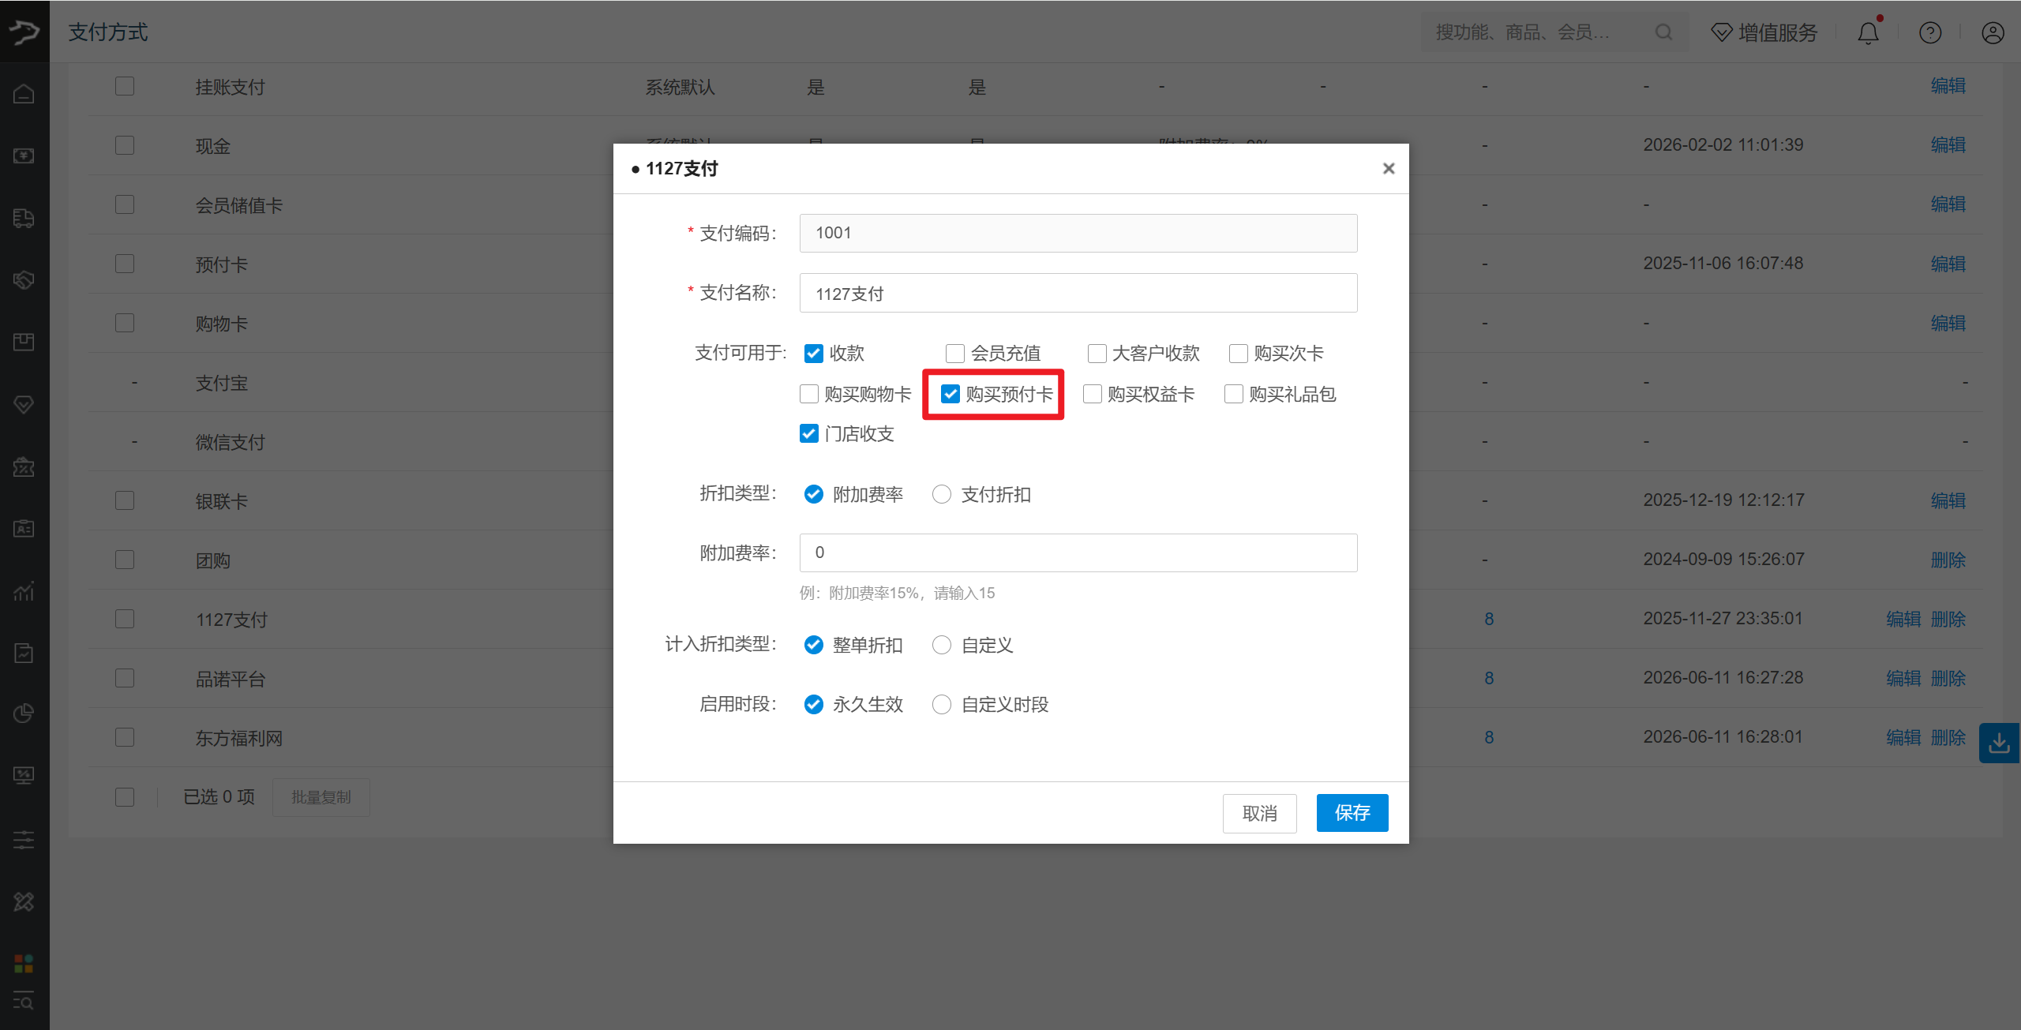
- 支付方式展示顺序：受云端支付方式排序影响；
- 支付方式超过一行：显示【其它支付方式】，点击显示更多支付方式； 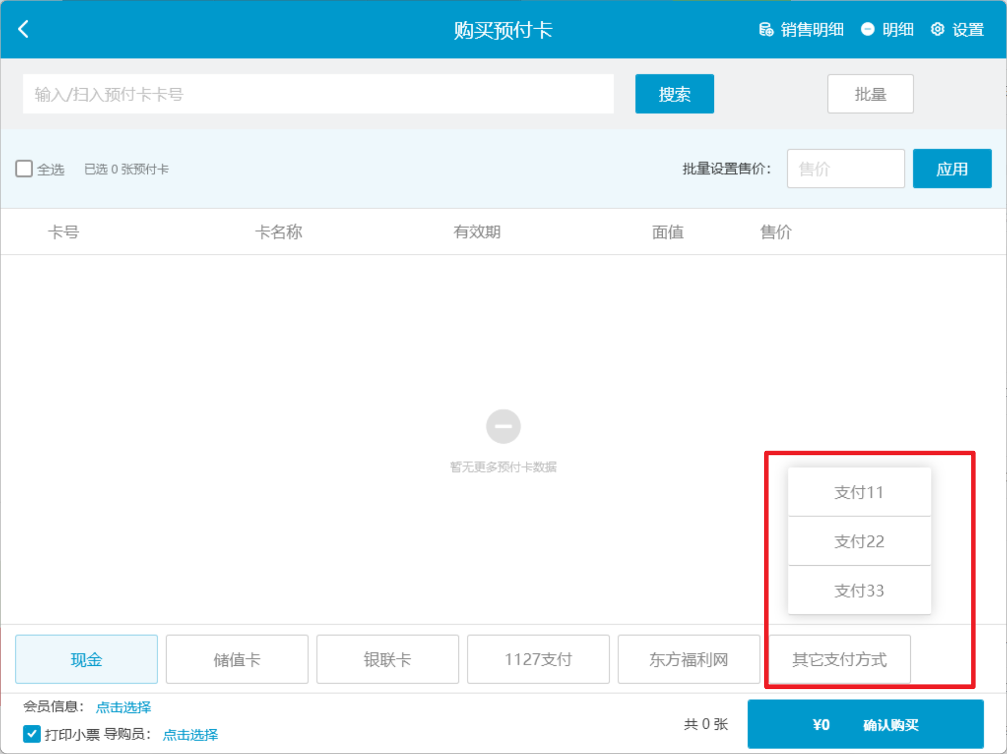 4）预付卡选择会员
- 选择会员：点击【选择会员】弹窗输入会员号搜索，可选择会员； 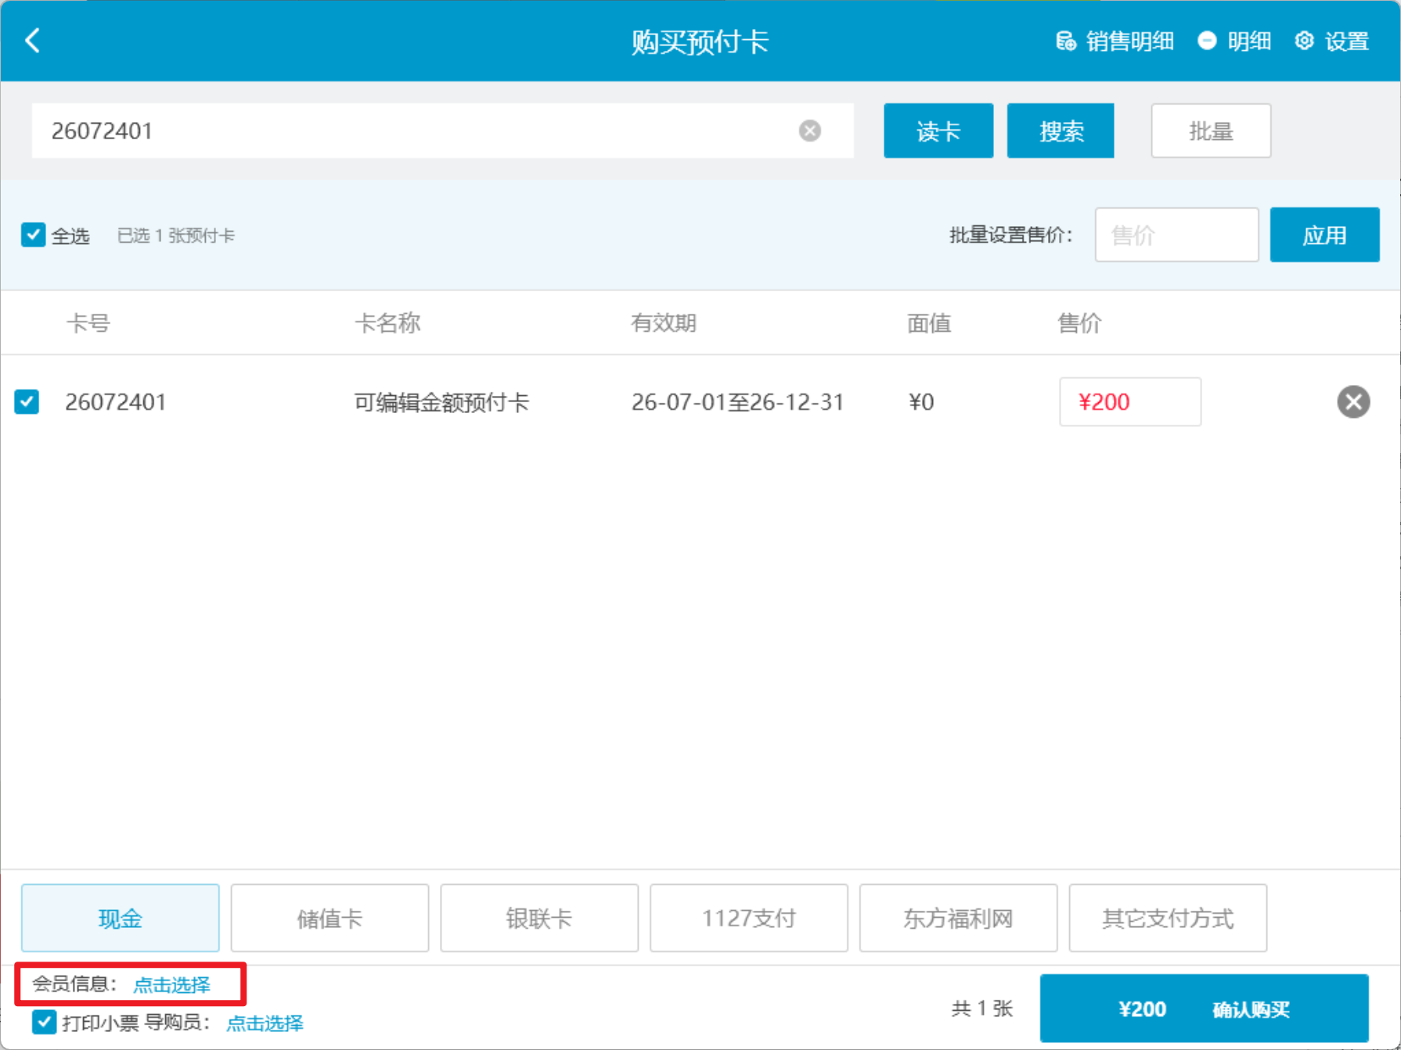
- 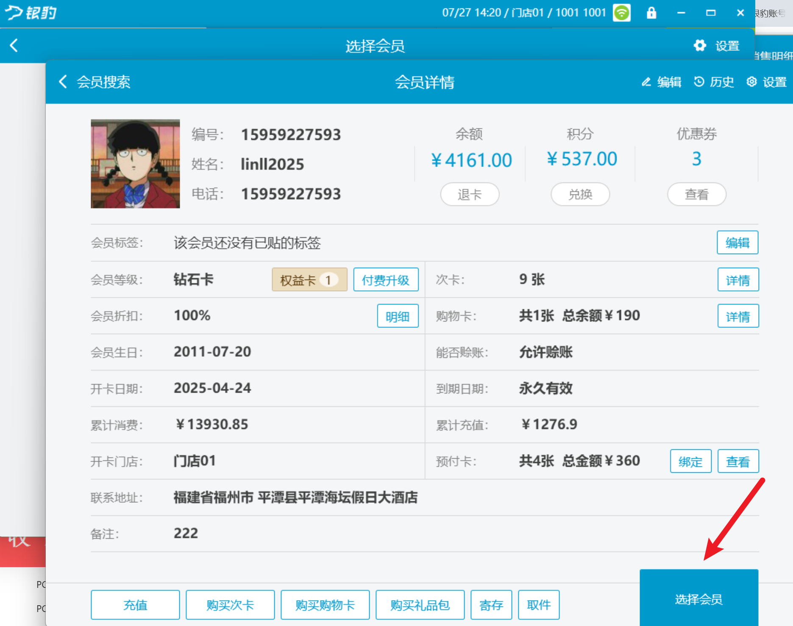
- 取消会员：点击会员信息，弹窗会员详情，可取消会员； 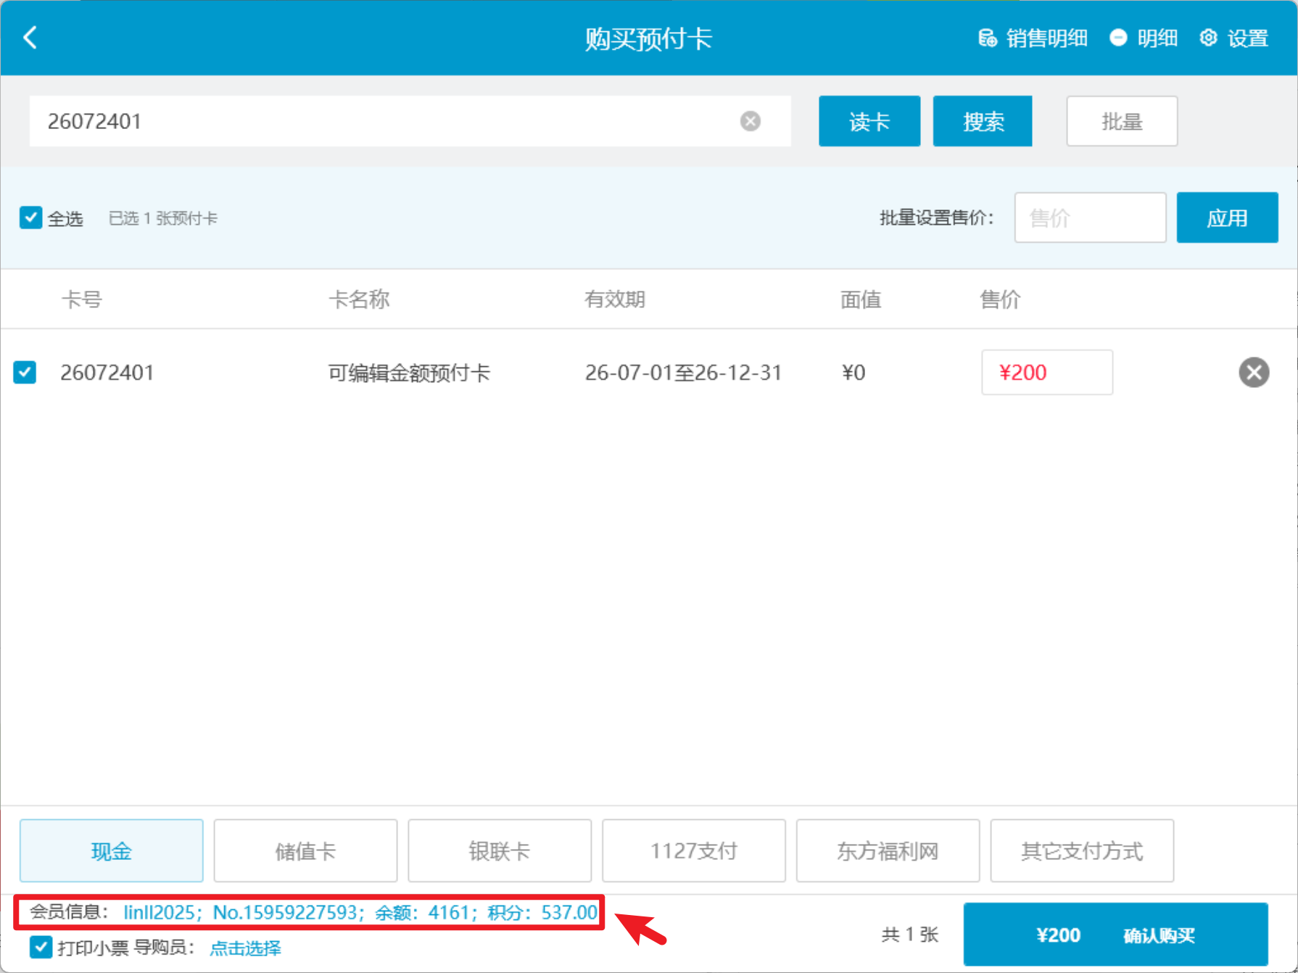
- 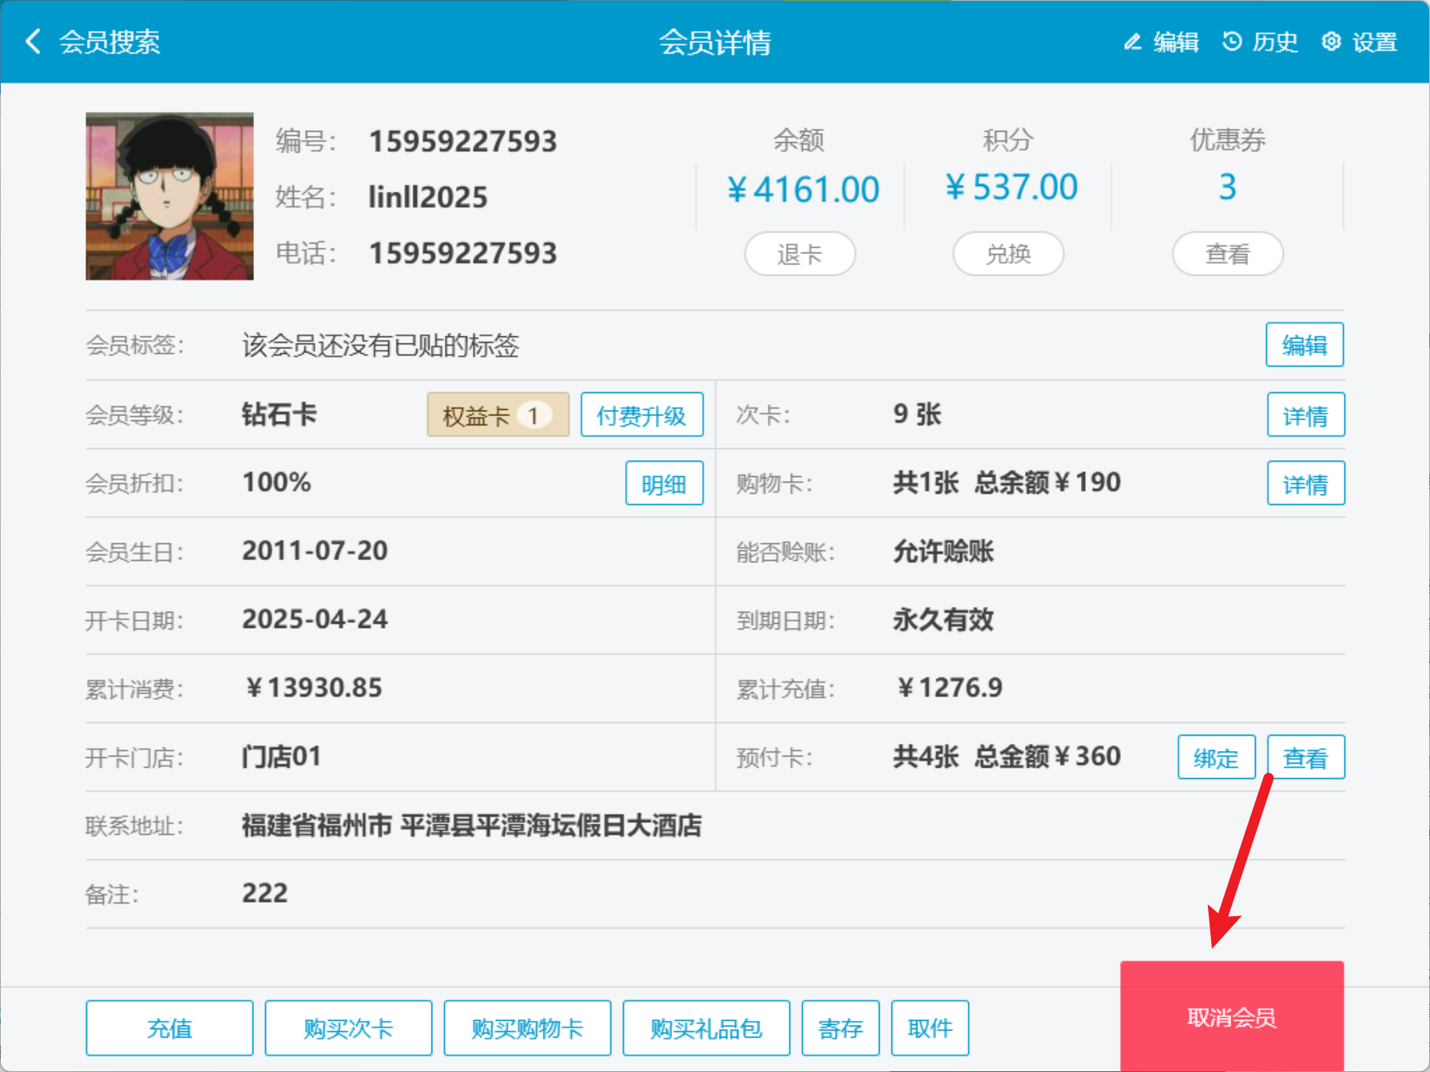 5）预付卡选择导购
- 选择导购：点击【点击选择】弹窗选择导购，点击【选择】； 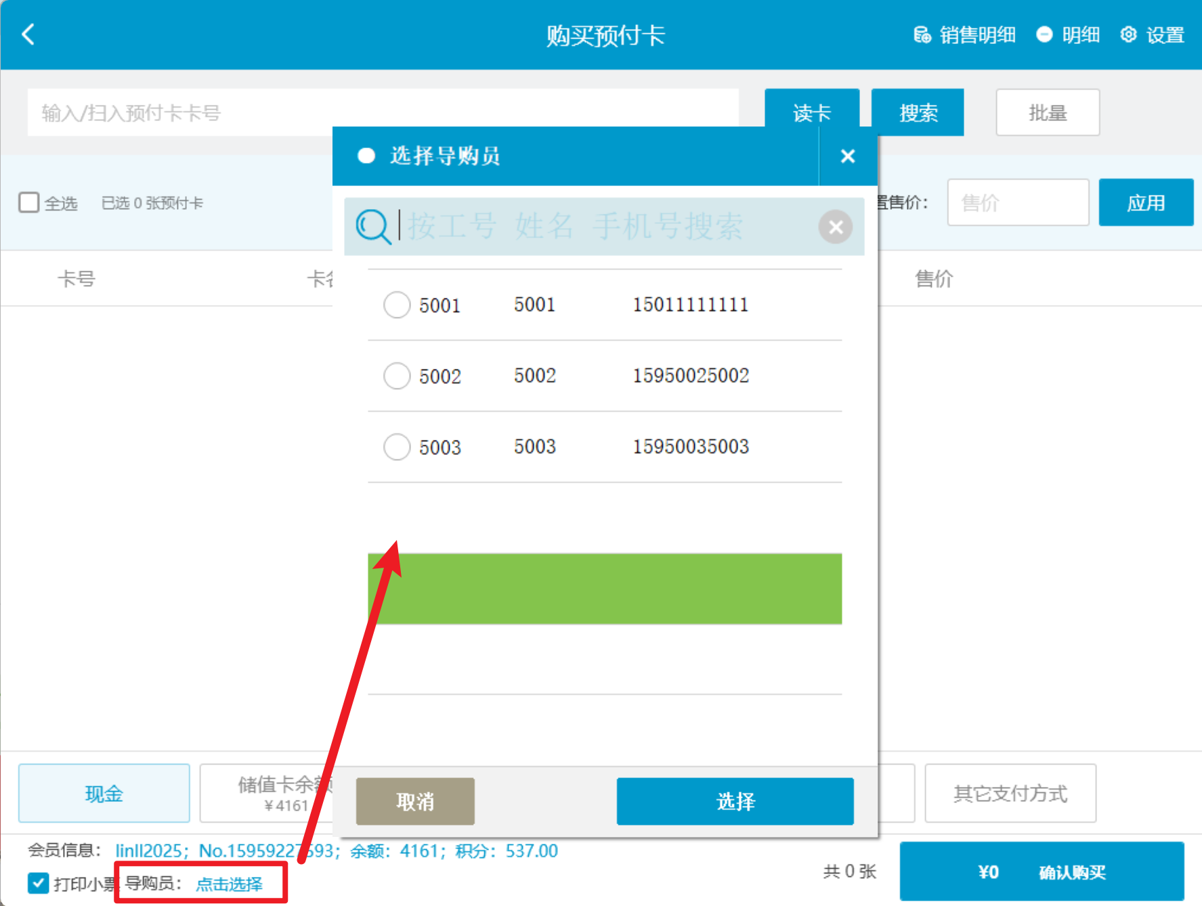
- 取消导购：点击导购，点击【取消】； 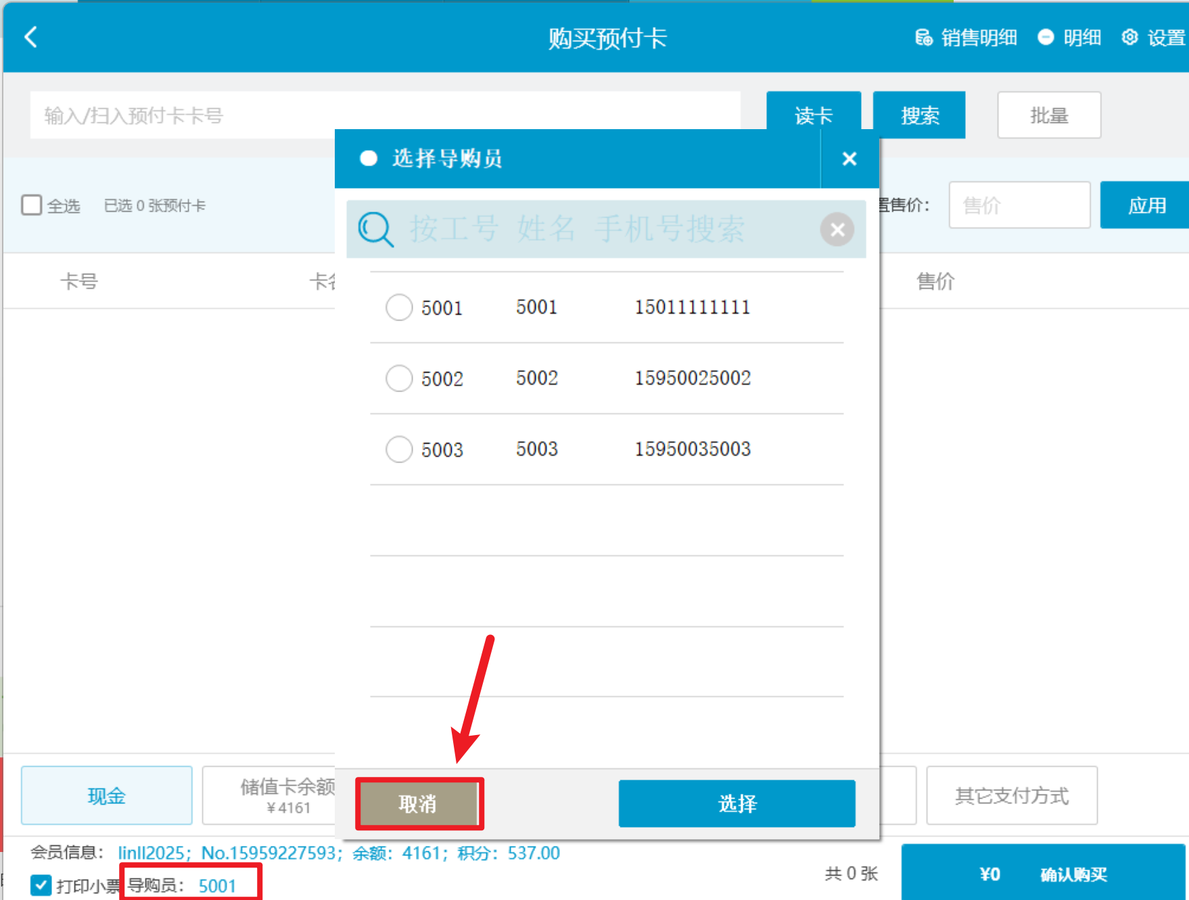 6）预付卡确认购买
- 购买失败
- 面值为0：点击【确认购买】，提示“面值为0的预付卡不允许购买”； 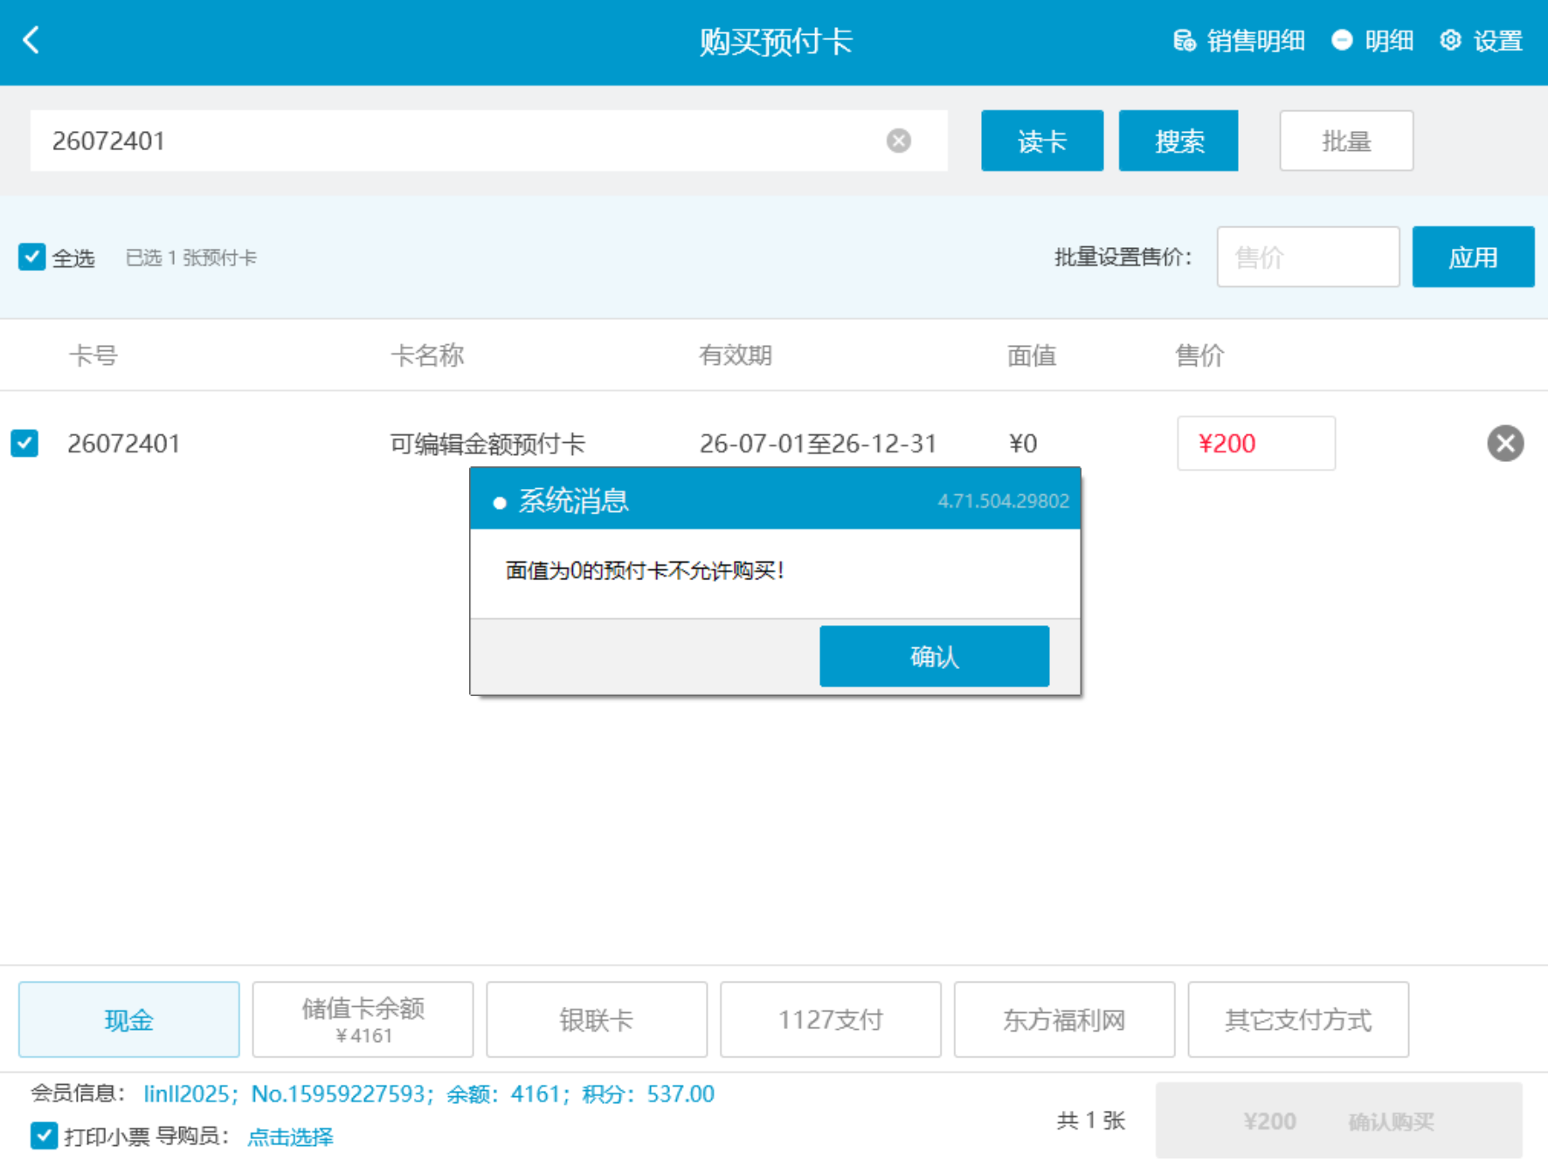
- 售价为0：点击【确认购买】，提示“售价为0的预付卡不允许购买”； 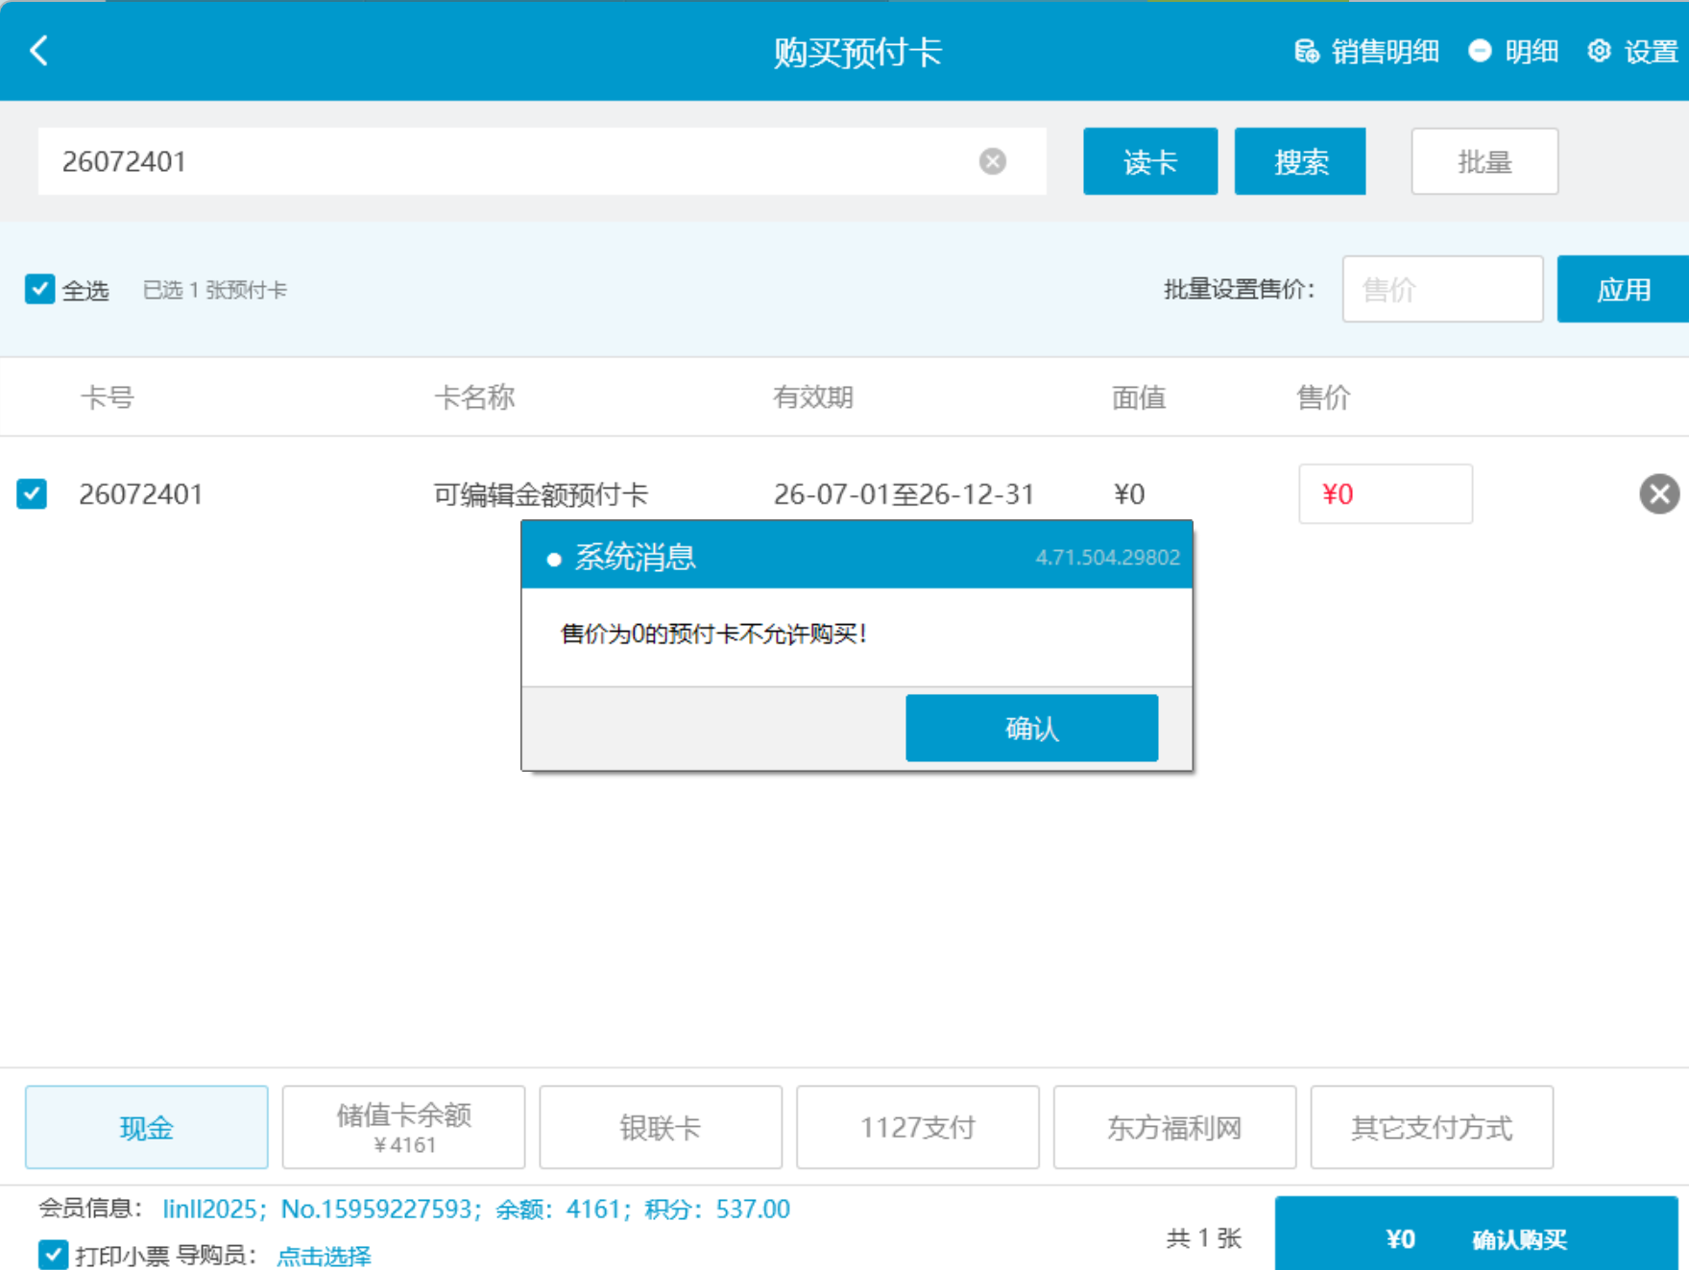
- 购买成功
前置条件：面值>=0 售价>=0;
- 步骤：点击【确认购买】，选择支付方式，弹窗点击【支付并购买】； 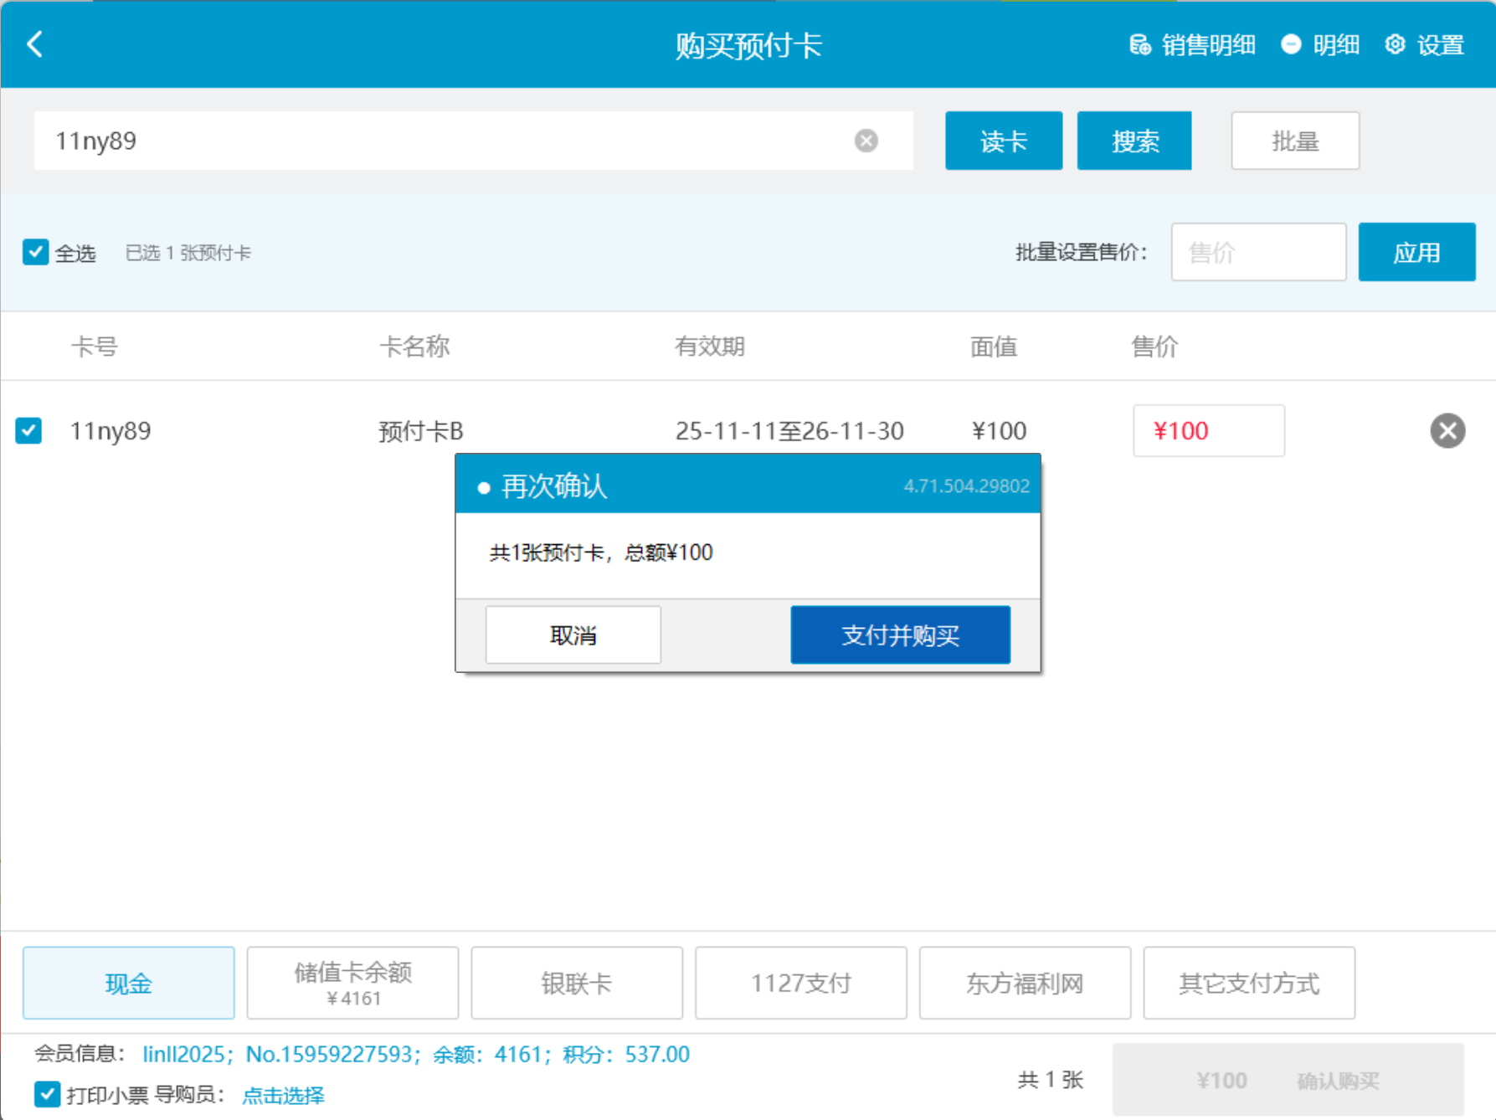 7）预付卡打印销售小票
前置条件：勾选【打印小票】；
- 步骤：点击【确认购买】打印小票； 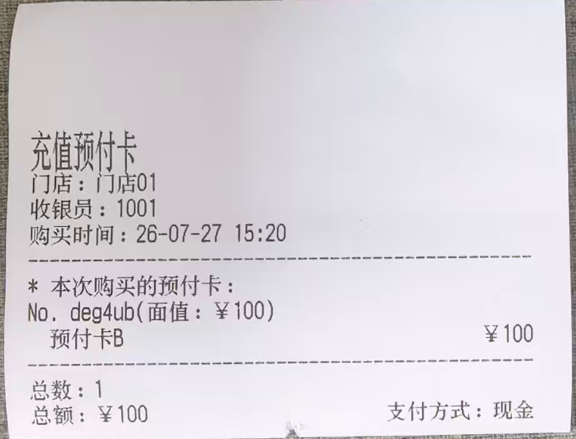

功能变更记录
- 2026.09.07 ｜ V4.71.204.5329 ｜ 5. 预付卡售卖支持填写备注
- 2026.08.11 ｜ V4.71.204.5243 ｜ 10. 支付3.0预付卡动态二维码验证通过后跳过绑定会员登录校验
- 2026.07.27 ｜ V4.71.204.5181 ｜ 6. 绑定预付卡面值取值调整
- 2026.07.27 ｜ V4.71.204.5181 ｜ 5. 预付卡支持批量变更卡面金额
- 2026.07.27 ｜ V4.71.204.5181 ｜ 4. 预付卡定制功能
- 2026.07.27 ｜ V4.71.204.5181 ｜ 12. 日结小票增加打印充值统计和储值消费统计
- 2026.07.27 ｜ V4.71.204.5181 ｜ 10. 支持【充值小票】自定义模版
- 2026.06.30 ｜ V4.71.204.5104 ｜ 9. 会员充值页面支持窗口能拖动
- 2026.06.30 ｜ V4.71.204.5104 ｜ 26. 支付3.0界面，预付卡查询界面新增查询按钮
- 2026.06.11 ｜ V4.71.204.5017 ｜ 22. 会员充值导购支持搜索
- 2026.06.11 ｜ V4.71.204.5017 ｜ 15. 购物卡支持按分类设置折扣/特价
- 2026.05.20 ｜ V4.71.204.4953 ｜ 38. 修复支付2.0预付卡无法手动输入问题
- 2026.05.20 ｜ V4.71.204.4953 ｜ 22. 修复会员充值作废界面显示问题
- 2026.05.20 ｜ V4.71.204.4953 ｜ 16. 新版交接班新增挂账充值明细 ，子项支持动态显示
- 2026.04.28 ｜ V4.71.204.4888 ｜ 6. 支持绑定预付卡
- 2026.04.13 ｜ V4.71.204.4822 ｜ 4. 预付卡充值支持赠送金额
- 2026.03.27 ｜ V4.71.204.4766 ｜ 8. 充值作废增加备注
- 2026.03.27 ｜ V4.71.204.4766 ｜ 1. 卡对卡充值支持输入密码
- 2026.03.12 ｜ V4.71.204.4696 ｜ 8. 支持充值时设置导购员必选
- 2026.03.12 ｜ V4.71.204.4696 ｜ 35. 修复会员界面，权益卡规则被禁用，还可以选择使用权益卡，导致后续流程报错问题
- 2026.03.12 ｜ V4.71.204.4696 ｜ 31. 修复使用未启用的权益卡会报错的问题
- 2026.03.12 ｜ V4.71.204.4696 ｜ 28. 修复充值小票和盘点小票并口无法打印的问题
- 2026.03.12 ｜ V4.71.204.4696 ｜ 26. 修复会员充值发票二维码的打印异常的问题
- 2026.02.05 ｜ V4.71.204.4659 ｜ 7. 充值小票使用新模板打印框架
- 2026.02.05 ｜ V4.71.204.4659 ｜ 57. 收银小票新增购物卡消费明细打印参数
- 2026.02.05 ｜ V4.71.204.4659 ｜ 48. 修复会员充值界面/新增会员界面，底部被任务栏截断的问题
- 2026.02.05 ｜ V4.71.204.4659 ｜ 35. 充值限制当日后X自然日可用规则的充值小票打印优化
- 2026.02.05 ｜ V4.71.204.4659 ｜ 32. 会员充值周期可充问题优化
- 2026.02.05 ｜ V4.71.204.4659 ｜ 25. 开启充值到总部或者区域，退货模式不支持选择储值卡
- 2025.12.29 ｜ V4.71.204.4556 ｜ 8. 会员中心-充值历史中，还款和退款记录不允许作废
- 2025.12.02 ｜ V4.71.204.4507 ｜ 4. 支持预付卡绑定会员时兼容会员资产使用安全设置
- 2025.12.02 ｜ V4.71.204.4507 ｜ 21. 修复卡对卡充值，会员头像显示失败的问题
- 2025.12.02 ｜ V4.71.204.4507 ｜ 11. 充值到区域需要禁用线下支付方式
- 2025.11.11 ｜ V4.71.204.4483 ｜ 5. 优惠券售卖支持预付卡和储值卡支付
- 2025.11.11 ｜ V4.71.204.4483 ｜ 22. 修复权益卡延期功能只能延期1天的问题
- 2025.11.11 ｜ V4.71.204.4483 ｜ 17. 修复次卡划卡异常的问题
- 2025.09.02 ｜ V4.71.204.4359 ｜ 4. 储值卡消费明细打印参数
- 2025.09.02 ｜ V4.71.204.4359 ｜ 19. 储值卡消费记录的展示优化
- 2025.08.14 ｜ V4.71.204.4312 ｜ 12. 修复次卡使用次数取值字段错误问题
- 2025.07.31 ｜ V4.71.204.4271 ｜ 20. 修复使用次卡，前台小票打出来的到期时间错误的问题
- 2025.07.31 ｜ V4.71.204.4271 ｜ 19. 修复自助单线上支付储值卡支付不显示会员号的问题

